昆明市盘龙职业高级中学 2022学年上学期 单元测验

**高二 汽车专业 汽车底盘构造与拆装 （考试-闭卷）**

|  |  |  |  |  |  |  |  |
| --- | --- | --- | --- | --- | --- | --- | --- |
| 班级： |  |  | 姓名： |  |  | 得分 |  |

模块二 汽车底盘概述

1.汽车底盘是汽车组成的四大部分之一，它是汽车的基础体，下列那些 设备和各种附属设备都直接或间接地安装在底盘上的拆装，以便维修。 （ ）

A. 发动机

B. 车身

C. 电器及电子设备

D.以上答案均不属于

# 一、汽车底盘作用

2.汽车底盘是汽车装配与行驶的主体，其作用有哪些 。 （ ）

A.支承车身

B. 安装发动机

C. 安装车身

D. 安装其它总成与部件

# 二、汽车底盘的基本结构

3. 根据汽车底盘的组成（图2-0-1），填写汽车底盘的组成的四大系统。

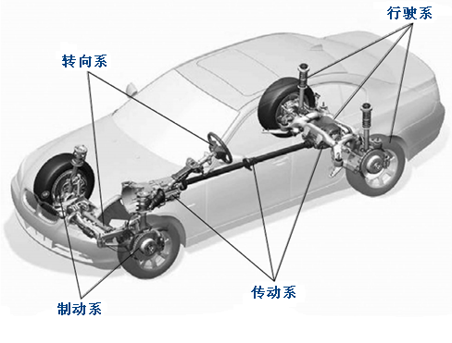

图2-0-1 汽车底盘的组成

|  |  |  |  |  |  |  |  |
| --- | --- | --- | --- | --- | --- | --- | --- |
| 1. |  | 2. |  | 3. |  | 4. |  |

4.汽车传动系主要由哪些 总成件组成。 （ ）

A.离合器

B. 变速器

C. 万向传动装置

D. 驱动桥

5.汽车传动系的布置形式主要由发动机的安置及汽车的驱动形式来确定，其布置形式主要包括哪些 。 （ ）

A.发动机前置后轮驱动（FR）

B. 发动机前置前轮驱动（FF）

C. 发动机后置后轮驱动（RR）

D. 越野汽车四轮驱动（4WD）

6.离合器安装在发动机与变速器之间，其作用是用来分离或结合发动机与变速器之间的动力传递，以保证汽车哪些 方面。 （ ）

A.平稳起步

B. 变速换挡平顺

C. 防止传动系过载

D. 汽车散热

7.根据摩擦片式离合器基本结构（图2-0-7），填写摩擦片式离合器的组成元件。

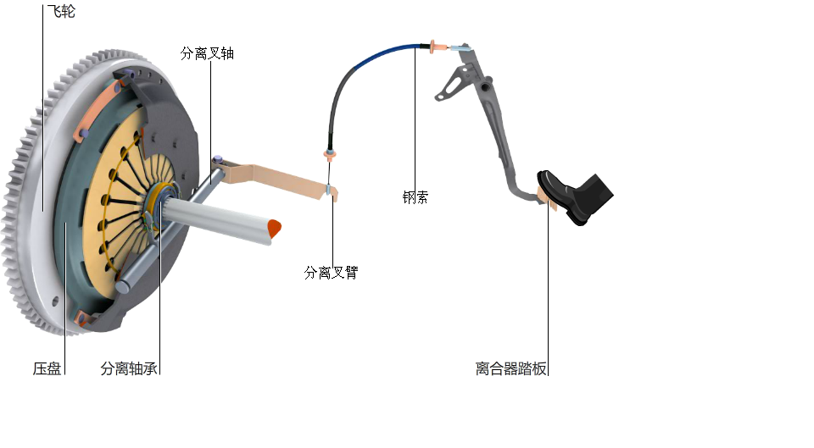

图2-0-7 摩擦片式离合器基本结构

|  |  |  |  |  |  |  |  |
| --- | --- | --- | --- | --- | --- | --- | --- |
| 1. |  | 2. |  | 3. |  | 4. |  |
| 5. |  | 6. |  | 7. |  |  |  |

8.变速器的作用包括哪些 方面。 （ ）

A.传递扭矩

B. 汽车倒向行驶

C. 中断发动机的动力传递

D. 保持发动机怠速运转

9.根据手动变速器的基本结构（图2-0-10），填写手动变速器的基本结构的组成元件。



图2-0-10 手动变速器的基本结构

|  |  |  |  |
| --- | --- | --- | --- |
| 1. |  | 2. |  |

10.根据两轴式手动变速器的基本结构（图2-0-11），填写两轴式手动变速器的基本结构的组成元件。

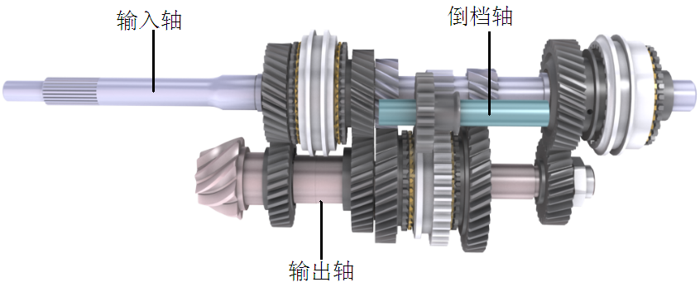

图2-0-11 两轴式手动变速器

|  |  |  |  |  |  |
| --- | --- | --- | --- | --- | --- |
| 1. |  | 2. |  | 3. |  |

11. 根据三轴式手动变速器的基本结构（图2-0-12），填写三轴式手动变速器的基本结构的组成元件。

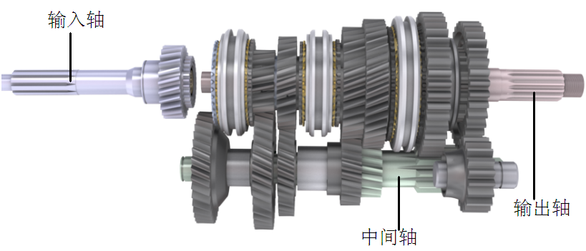

图2-0-12 三轴式手动变速器

|  |  |  |  |  |  |
| --- | --- | --- | --- | --- | --- |
| 1. |  | 2. |  | 3. |  |

12.常见的万向传动装置有以下那些 类型。 （ ）

A.普通万向传动装置

B. 等速万向传动装置

C. 万向节

D. 传动轴

13.根据普通十字轴式万向传动装置的结构（图2-0-15），填写普通十字轴式万向传动装置的组成元件。

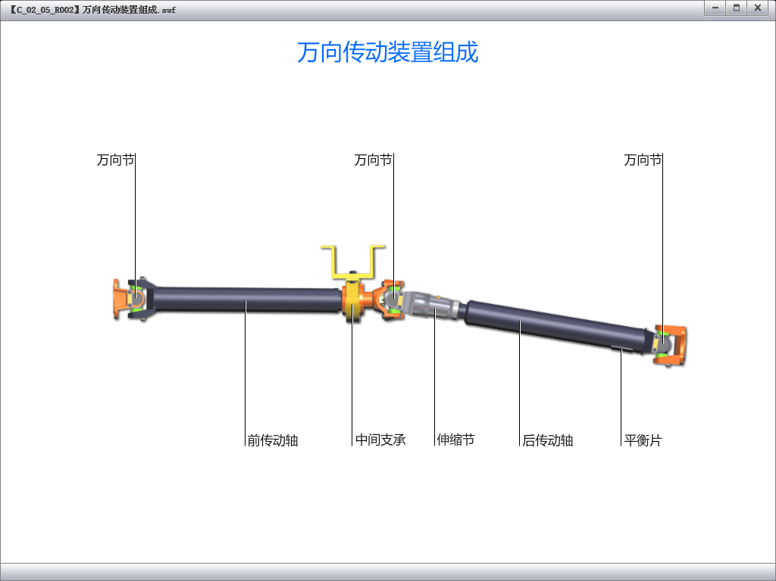

图2-0-15 普通十字轴式万向传动装置

|  |  |  |  |  |  |  |  |
| --- | --- | --- | --- | --- | --- | --- | --- |
| 1. |  | 2. |  | 3. |  | 4. |  |
| 5. |  | 6. |  | 7. |  | 8. |  |

14.下列那个万向传动装置 属于等速万向传动装置。 （ ）

A.球叉式万向节

B. 双联式万向节

C. 普通万向节

D. 球笼式万向节

15.驱动桥的作用有那些 。 （ ）

A.减速增矩

B. 增速增矩

C. 改变动力传递方向

D. 允许左右驱动轮以不同的转速旋转

16. 根据单级主减速器的基本结构（图2-0-19），填写单级主减速器的基本结构的组成元件。

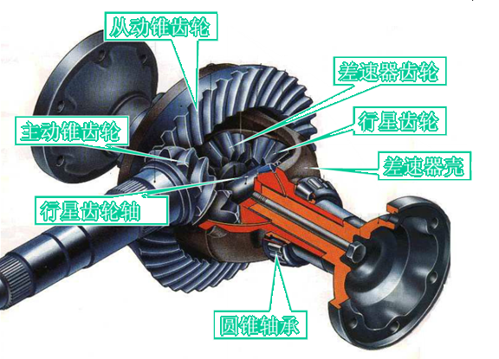

图2-0-19 单级主减速器的组成

|  |  |  |  |  |  |  |  |
| --- | --- | --- | --- | --- | --- | --- | --- |
| 1. |  | 2. |  | 3. |  | 4. |  |
| 5. |  | 6. |  | 7. |  |  |  |

17.主减速器按参加传动齿轮副数目的不同可分为 哪几类。 （ ）

A.单机主减速器

B. 轮边主减速器

C. 双级主减速器

D. 双速主减速器

18. 根据差速器的基本结构（图2-0-20），填写差速器的基本结构的组成元件。

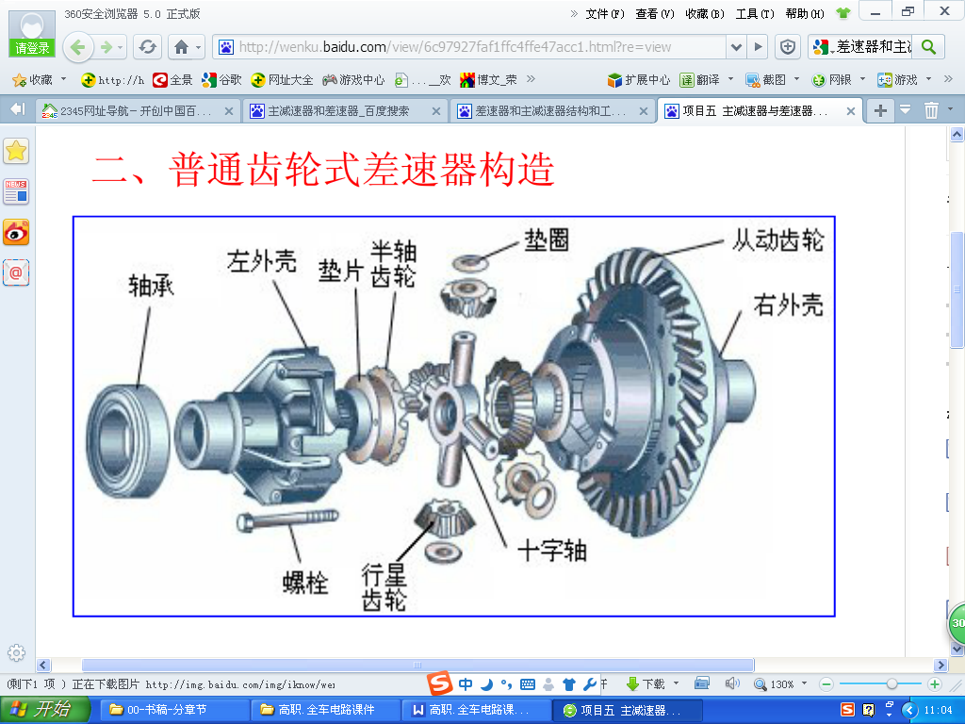

图2-0-20 差速器的组成

|  |  |  |  |  |  |  |  |  |  |
| --- | --- | --- | --- | --- | --- | --- | --- | --- | --- |
| 1. |  | 2. | |  | | 3. |  | 4. |  |
| 5. |  | 6. | |  | | 7. |  | 8. |  |
| 9. |  | 10. |  | |

19.半轴根据其支承形式可分为 哪几类。 （ ）

A.半浮式

B. 支撑式

C. 全浮式

D. 悬挂式

20. 驱动桥壳可分为 桥壳和 壳两种类型 （ ）

A.整体式

B. 支撑式

C. 分段式

D. 半支撑式

21. 根据行驶系的基本结构（图2-0-21），填写行驶系的基本结构的组成元件。

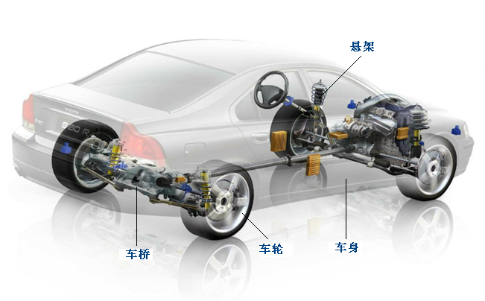

图2-0-21 行驶系的组成

|  |  |  |  |  |  |  |  |
| --- | --- | --- | --- | --- | --- | --- | --- |
| 1. |  | 2. |  | 3. |  | 4. |  |

22. 根据轮式汽车行驶系的基本结构（图2-0-22），填写轮式汽车行驶系的基本结构的组成元件。

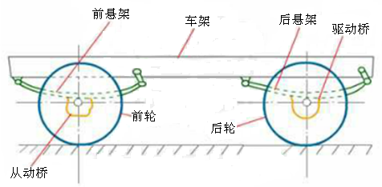

|  |  |  |  |  |  |  |  |
| --- | --- | --- | --- | --- | --- | --- | --- |
| 1. |  | 2. |  | 3. |  | 4. |  |
| 5. |  | 6. |  | 7. |  |  |  |

23. 车架常见的类型主要有和 和 两种类型 （ ）

A.整体式

B. 边梁式车架

C. 无梁式车架

D. 脊梁式车架

24. 车桥按配用悬架结构不同，车桥分为 和 两种类型 （ ）

A.整体式车桥

B. 独立悬架车桥

C. 断开式车桥

D. 非独立悬架车桥

25. 车桥按车轮上的运动方式和用途的不同，车桥又可分那为 几种类型。 （ ）

A.转向桥

B. 驱动桥

C. 转向驱动桥

D. 支持桥

26. 根据非独立悬架的基本结构（图2-0-27），填写非独立悬架的基本结构的组成元件。

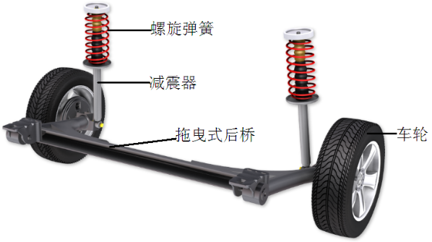

图2-0-27 非独立悬架

|  |  |  |  |  |  |  |  |
| --- | --- | --- | --- | --- | --- | --- | --- |
| 1. |  | 2. |  | 3. |  | 4. |  |

27. 根据独立悬架的基本结构（图2-0-28），填写独立悬架的基本结构的组成元件。

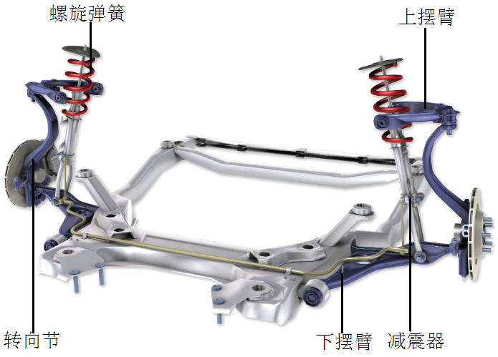

图2-0-28 独立悬架

|  |  |  |  |  |  |  |  |
| --- | --- | --- | --- | --- | --- | --- | --- |
| 1. |  | 2. |  | 3. |  | 4. |  |
| 5. |  |

28. 非独立悬架的结构特点是，两侧的车轮分别安装在一根 车桥上。 （ ）

A.断开式车桥

B. 支撑式车桥

C. 整体式车桥

D. 以上答案均可以

29. 独立悬架的结构特点是，两侧的车轮分别安装在 车桥上。 （ ）

A.断开式车桥

B. 支撑式车桥

C. 整体式车桥

D. 以上答案均可以

30.根据车轮的基本结构（图2-0-30），填写车轮的基本结构的组成元件。

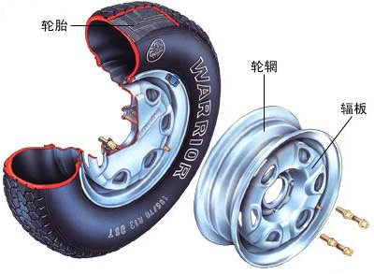

图2-0-30 车轮结构示意图

|  |  |  |  |  |  |
| --- | --- | --- | --- | --- | --- |
| 1. |  | 2. |  | 3. |  |

31. 转向系主要由以下那几大部分 组成。 （ ）

A.转向操纵机构

B. 转向横直拉杆

C. 转向器

D. 转向传动机构

32.根据转向系的基本结构（图2-0-32），填写转向系的基本结构的组成元件。

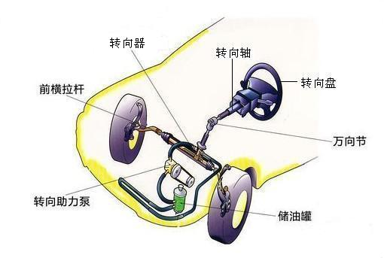

图2-0-32 转向系的基本结构

|  |  |  |  |  |  |  |  |
| --- | --- | --- | --- | --- | --- | --- | --- |
| 1. |  | 2. |  | 3. |  | 4. |  |
| 5. |  | 6. |  | 7. |  |  |  |

33. 转向操纵机构主要由 和 等组成。 （ ）

A.转向盘

B. 转向轴

C. 转向器

D. 转向梯形臂

34.根据齿轮齿条式转向器的基本结构（图2-0-34），填写齿轮齿条式转向器的基本结构的组成元件。

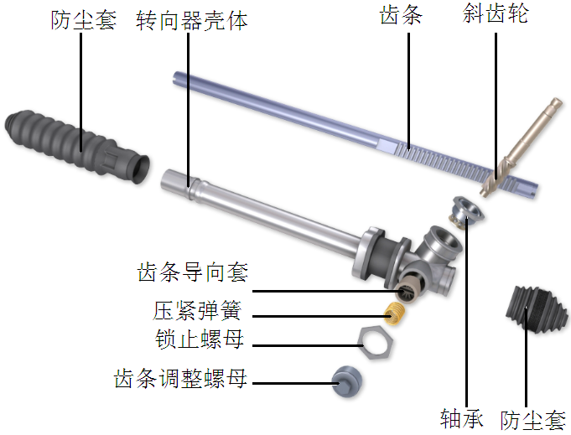

图2-0-34 齿轮齿条式转向器的基本结构

|  |  |  |  |  |  |  |  |  |  |
| --- | --- | --- | --- | --- | --- | --- | --- | --- | --- |
| 1. |  | 2. | |  | | 3. |  | 4. |  |
| 5. |  | 6. | |  | | 7. |  | 8. |  |
| 9. |  | 10. |  | |

35.根据循环球式转向器的基本结构（图2-0-35），填写循环球式转向器的基本结构的组成元件。

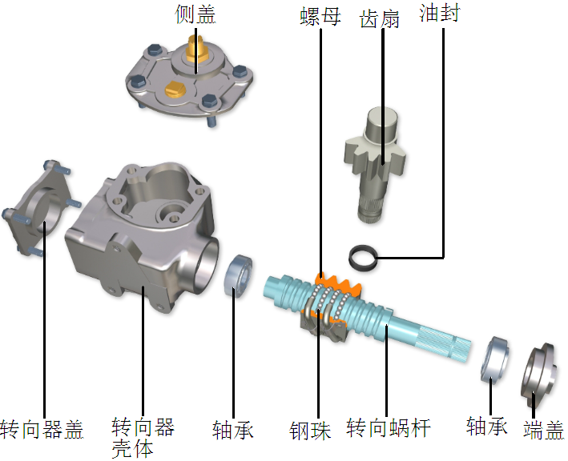

图2-0-35 循环球式转向器的基本结构

|  |  |  |  |  |  |  |  |  |  |  |  |  |
| --- | --- | --- | --- | --- | --- | --- | --- | --- | --- | --- | --- | --- |
| 1. |  | | 2. | |  | | 3. | |  | | 4. |  |
| 5. |  | | 6. | |  | | 7. | |  | | 8. |  |
| 9. | |  | | 10. | |  | | 11. | |  |

36.根据转向传动机构的基本结构（图2-0-36），填写转向传动机构的基本结构的组成元件。

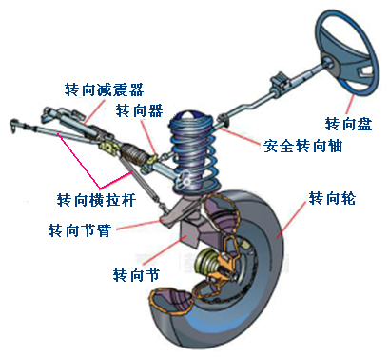

图2-0-36 转向传动机构的基本结构

|  |  |  |  |  |  |  |  |
| --- | --- | --- | --- | --- | --- | --- | --- |
| 1. |  | 2. |  | 3. |  | 4. |  |
| 5. |  | 6. |  | 7. |  | 8. |  |

37.根据电控液压动力转向助力装置的基本结构（图2-0-37），填写电控液压动力转向助力装置的基本结构的组成元件。

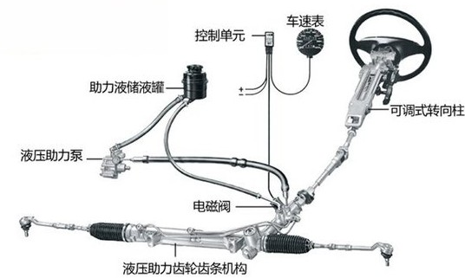

图2-0-37 电控液压动力转向助力装置

|  |  |  |  |  |  |  |  |
| --- | --- | --- | --- | --- | --- | --- | --- |
| 1. |  | 2. |  | 3. |  | 4. |  |
| 5. |  | 6. |  | 7. |  |

38.根据电控电动机动力转向助力装置的基本结构（图2-0-38），填写电控电动机动力转向助力装置的基本结构的组成元件。

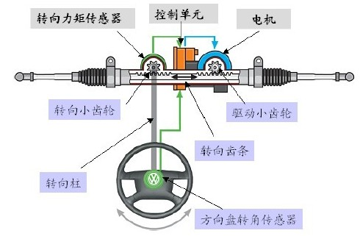

图2-0-38 电控电动机动力转向助力装置

|  |  |  |  |  |  |  |  |
| --- | --- | --- | --- | --- | --- | --- | --- |
| 1. |  | 2. |  | 3. |  | 4. |  |
| 5. |  | 6. |  | 7. |  | 8. |  |

39.根据轿车制动系的基本结构（图2-0-39），填写轿车制动系的基本结构的组成元件。

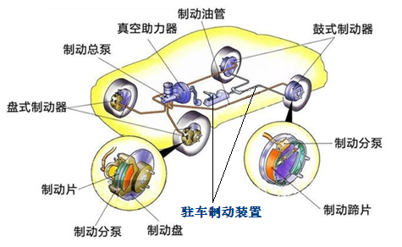

图2-0-39 轿车制动系的主要组成元件

|  |  |  |  |  |  |  |  |  |  |  |  |  |
| --- | --- | --- | --- | --- | --- | --- | --- | --- | --- | --- | --- | --- |
| 1. |  | | 2. | |  | | 3. | |  | | 4. |  |
| 5. |  | | 6. | |  | | 7. | |  | | 8. |  |
| 9. | |  | | 10. | |  | | 11. | |  |

40. 汽车制动系的作用有哪些 组成。 （ ）

A.减速停车

B. 限制车速

C. 辅助制动

D. 让汽车停放在原地（包括在坡道上）保持不动

41. 汽车制动系一般包括两套独立的制动系即： 和 组成。 （ ）

A.行车制动系

B. 发动机制动

C. 辅助制动

D. 驻车制动系

42. 行车制动系统按制动动力源的不同，分为 和 两种类型。 （ ）

A.电子制动系

B. 智能辅助制动系

C. 液压行车制动系统

D. 气压行车制动系统

43.根据汽车机械拉索式驻车制动系的基本结构（图2-0-42），填写汽车机械拉索式驻车制动系的基本结构的组成元件。

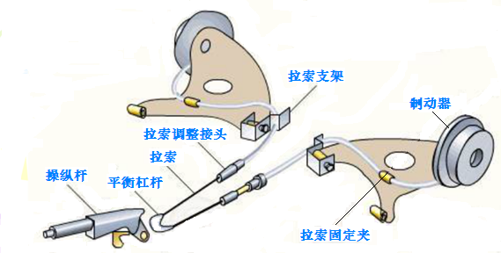

图2-0-42 汽车机械拉索式驻车制动系的基本结构

|  |  |  |  |  |  |  |  |
| --- | --- | --- | --- | --- | --- | --- | --- |
| 1. |  | 2. |  | 3. |  | 4. |  |
| 5. |  | 6. |  | 7. |  |

44.根据汽车电子式驻车制动系的基本结构（图2-0-43），填写汽车电子式驻车制动系的基本结构的组成元件。

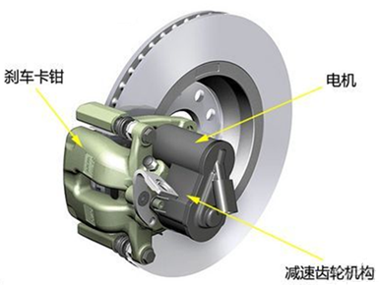

图2-0-43 汽车电子式驻车制动系的基本结构

|  |  |  |  |  |  |
| --- | --- | --- | --- | --- | --- |
| 1. |  | 2. |  | 3. |  |